Информация по Новокиенской средней школе проведённых мероприятиях в рамках республиканской информационной компании «Детство без жестокости и насилия»
С 20 ноября в Новокиенской СШ проходят мероприятия с целью профилактики жестокого обращения с детьми.
По школе нет учащихся подвергавшихся бытовому насилию и жестокости, но еженедельно психолог школы Махмудова Э. А. . проводит индивидуальные беседы с учащимися из малообеспеченных семей, трудными подростками, детей из «Группы риска». Проводит с ними психологические тренинги, игры на снятие напряжения, тесты.
Была проведена информационная работа с родителями. На родительских собраниях классные руководители ознакомили родителей с недопустимостью проявления жестокого обращения с детьми. Охват родители – 60, педагоги – 12.
22 ноября зам. дир. по ВР Пильник О. Я. провела правовой лекторий для родителей о правах и обязанностях, ознакомил со статьями Закона « О профилактике бытового насилия» от 4.12.2009 года № 214 – iv РК. Лекторий посетило 16 родителей, 9 педагогов.
На втором этаже оформлен стенд «Детство без жестокости и насилия» , на котором представлена краткая информация классифицирующая признаки насилия и жестокого обращения в отношении ребенка, а так же номера телефонов доверия Комитета по охране прав детей, адреса сайтов Департамента по защите прав детей. Проведена Беседа с учащимися школы. Охват: 94 учащихся.

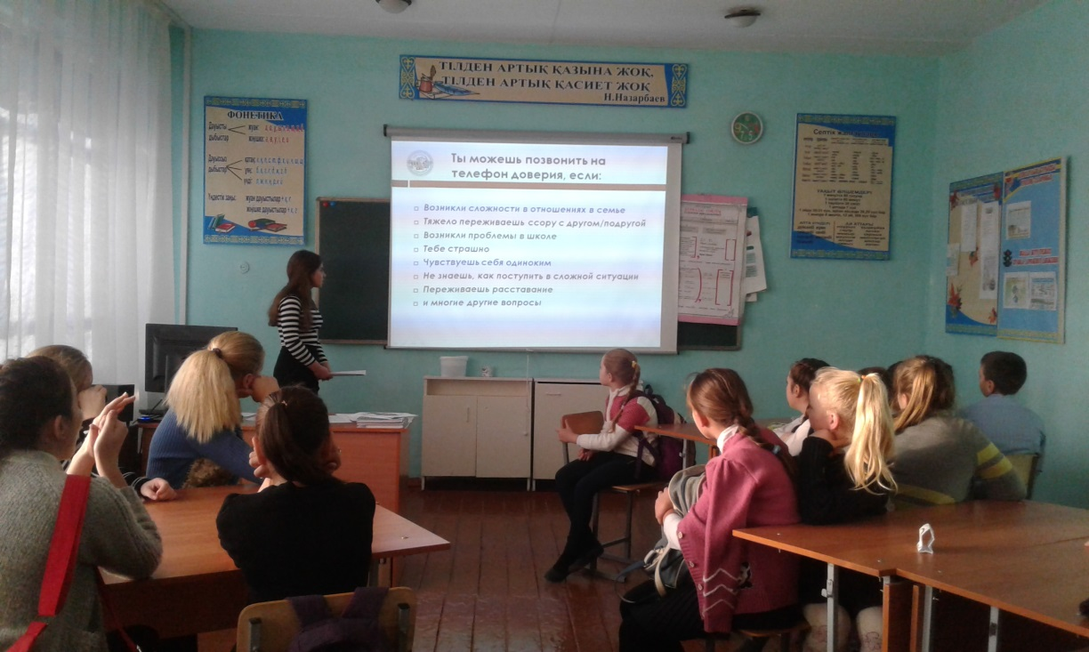

Директор К. Кожахметов

